Aplikacja GrillTimer rusza na podbój Danii
Polska aplikacja Stek Timer, która została przygotowana dla marki Sokołów przez agencję interaktywną Eura7, rusza na podbój Danii.

- Aplikacja Stek Timer, którą przygotowaliśmy dla marki Sokołów, spotkała się z bardzo dobrym przyjęciem na polskim rynku. O jej użyteczności świadczą oceny użytkowników: pięć gwiazdek na iOS i 4,36 na Android. Klienci docenili fakt, że łączy w sobie know-how mistrza kuchni, co przekłada się na jakość przygotowywanych potraw, z przejrzystym i intuicyjnym działaniem, a to wydatnie pomaga w przygotowywaniu idealnych dań. Co istotne: daje również możliwość bezpośredniego wykorzystania mediów społecznościowych do dzielenia się przygotowywanymi posiłkami – informuje Tomasz Skrabalak, Dyrektor Zarządzający Eura7.

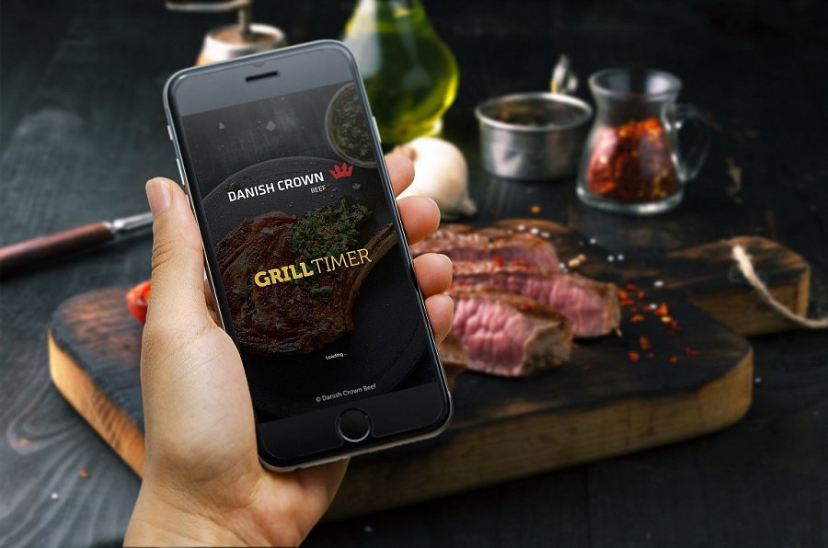
Teraz, dzięki właścicielowi marki Sokołów – Danish Crown, aplikacja trafia do Danii. – Na podbój duńskiego rynku rusza jednak GrillTimer, ponieważ zmianie ulega nazwa. Wynika to z faktu, że w duńskiej wersji aplikacji nacisk został położony przede wszystkim na dania przygotowywane z wykorzystaniem grilla - wyjaśnia Skrabalak.

Minimalnym zmianom poddany został także wygląd samej aplikacji, co naturalnie wynika z adaptacji wizualnej dla marki Danish Crown. Nie zmienia się natomiast treść, która została przygotowana we współpracy z zawodowym kucharzem. Dedykowane przepisy i specjalny czasomierz pozwolą precyzyjnie przygotować wymarzony stek, a o kolejnych krokach w grillowaniu przypominać będzie sygnalizujący dźwięk.

- Mamy nadzieję, że podobnie jak w Polsce, tak i w Danii aplikacja znajdzie wielu użytkowników – kończy Skrabalak.

GrillTimer dostępny jest na systemy iOS oraz Android.

